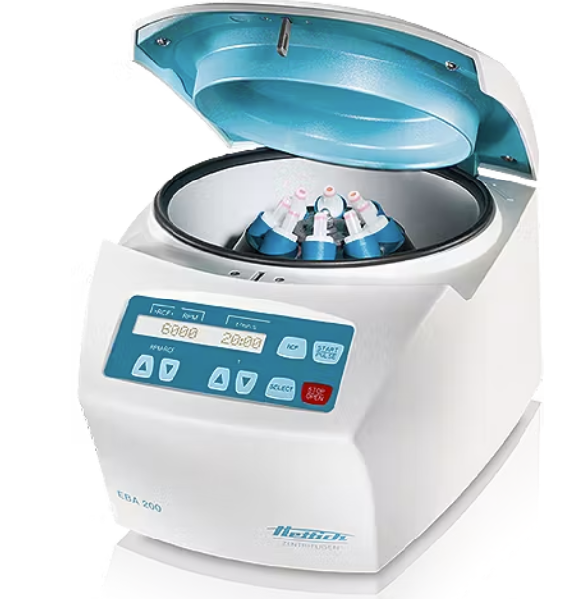

Hettich Centrifuge EBA 200 – kompakt, driftssikker og brugervenlig
EBA 200 er en stabil og alsidig centrifuge, der passer perfekt til veterinærbrug. Den håndterer både store og små glas og kan anvendes til blod, urin og sæd, hvilket gør den til et uundværligt redskab i klinikken.
Fordele og funktioner:
- Kapacitet: 8 x 15 ml rør, med reduktionsrør til mindre størrelser.
- Mikroprocessor-kontrol sikrer præcision og stabil drift.
- Impulsprogram til kortere centrifugering.
- Nem programmering af både hastighed og tid.
- Display viser aktuelle værdier under kørsel.
- Praktisk låg/låsemekanisme for sikker drift.
Vare nr 25841

